桃園市立平鎮高中抗戰70週年紀念活動成果一覽表
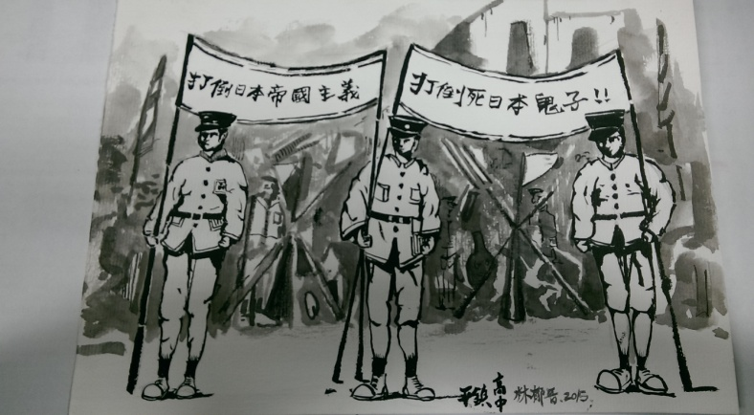 | 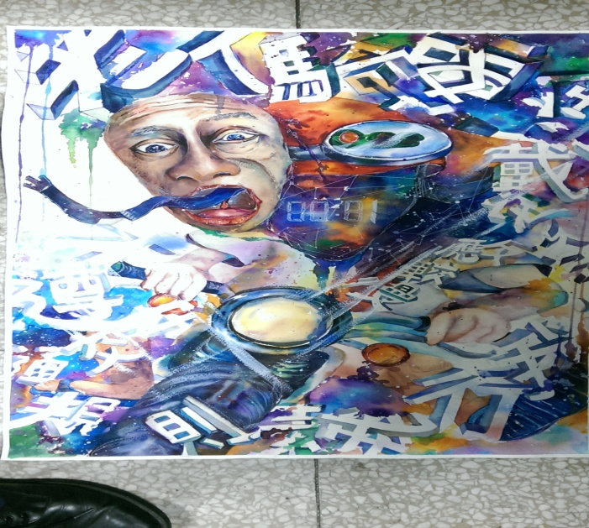
時間：104.4 地點：學校(交通部)  活動說明：交通安全海報創意比賽暨抗戰70年活動 | 時間：104.4 地點：學校(交通部)  活動說明：交通安全海報創意比賽暨抗戰70年活動
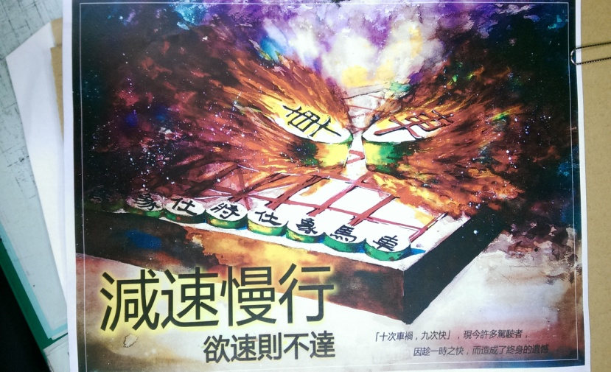 | 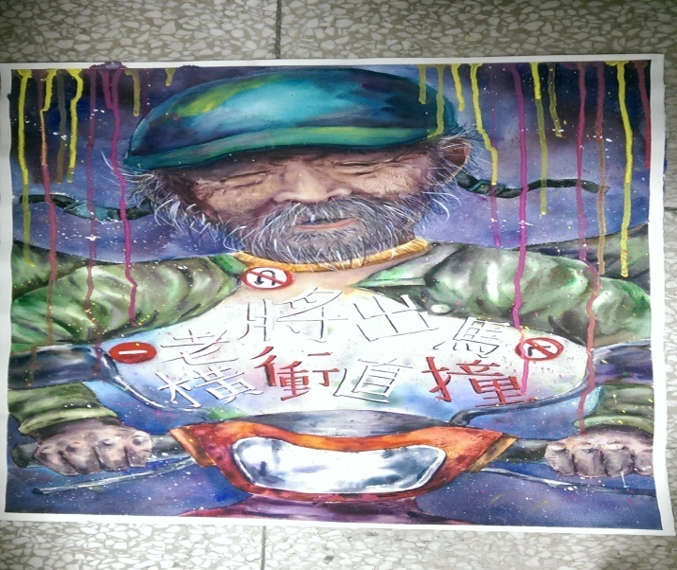
時間：104.4 地點：學校(交通部)  活動說明：交通安全海報創意比賽暨抗戰70年活動 | 時間：104.4 地點：學校(交通部)  活動說明：交通安全海報創意比賽暨抗戰70年活動
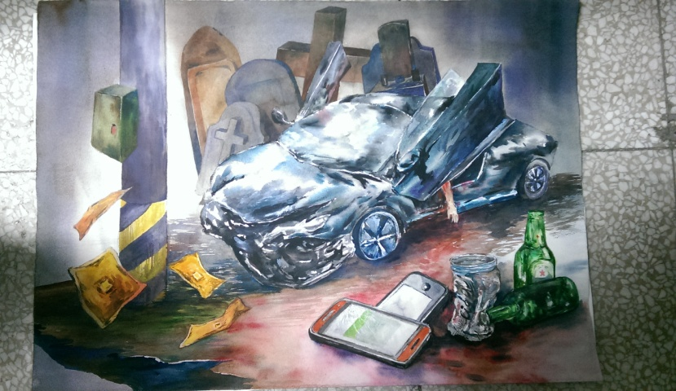
時間：104.4 地點：學校(交通部)
活動說明：交通安全海報創意比賽暨抗戰70年活動

桃園市立平鎮高中抗戰70週年紀念活動成果一覽表
時間：104.3.13 地點：體育館  活動說明：抗戰勝利暨台灣光復70年及紀念背景說明 | 時間：104.3.13 地點：體育館  活動說明：抗戰勝利暨台灣光復70年及紀念背景說明
時間：104.3.13 地點：體育館  活動說明：抗戰勝利暨台灣光復70年及紀念背景說明 | 時間：104.3.13 地點：體育館  活動說明：抗戰勝利暨台灣光復70年及紀念背景說明
時間：104.3.13 地點：體育館  活動說明：抗戰勝利暨台灣光復70年及紀念背景說明 | 時間：104.3.13 地點：體育館  活動說明：抗戰勝利暨台灣光復70年及紀念背景說明

